Тема. Робота з пластиліном. Виготовлення бабки (комахи).

Мета: повторити правила і прийоми роботи в техніці ліплення; навчити послідовності дій під час виготовлення виробів з пластиліну; сформувати вміння корисно використовувати свій час, непримириме ставлення до лінощів та легковажності; розвинути дрібну моторику рук, творчу уяву, вміння фантазувати; прищепити акуратність і здатність оцінювати результати власної творчості; виховати естетичний смак, охайність і старанність у роботі.

Обладнання: пластилін, дощечка для роботи, стеки, серветки для рук, ілюстрації із зображенням бабки.

Хід уроку

І. Самовизначення до діяльності

–Сьогодні на уроці ми будемо закріплювати прийоми роботи з пластиліном. А девізом нашого уроку стануть слова: **«Тяжко тому жити, хто від роботи біжить».**

–Візьміться за руки, посміхніться один одному і повторіть слова нашого девізу.

ІІ. Актуалізація знань і фіксація утруднення у пробній діяльності

1. Вступна бесіда

– Давайте повторимо правила роботи з пластиліном. *(Учні під керівництвом учителя за допомогою плаката повторюють правила роботи з пластиліном).*

– Діти, хто пам’ятає, що ліпили на минулому уроці? *(Ліпили павучка).*

– Яким ви запам’ятали нашого павучка? *(Наполегливим, працьовитим)*

– А сьогодні я пропоную вам уявити нашу галявину дещо по-іншому. Заплющте очі. Ви знову опинилися на нашій казковій галявинці. Протягом всього літа на ній веселились і раділи теплу маленькі зайченята, метушливі білочки, цвірінькали турботливі ластівки, вигравав свою ніжну пісеньку коник-стрибунець, лише невтомний муравель (мурашка) дбав про своє житло. Він постійно носив до своєї оселі запаси їжі та утеплював свою хатинку. А сьогодні на нашу галявину зненацька завітала зима. Принесла вона на своїх крилах лютий мороз, хурделицю та лапаті сніжинки. Холодно стало навкруги. Поховалися всі лісові мешканці у свої будиночки. Тільки чути тихий стукіт у дверцята хатинки муравеля.

– А кого саме привела люта зима до дверей хатинки ви дізнаєтеся, відгадавши загадку. Відкрийте очі і послухайте.

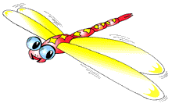Над водою вертольотики   
Все літають взад-вперед,   
І від легкого їх дотику   
Не схитнеться очерет.   
Що за дивні вертольотики —   
Не гуркочуть, не гудуть   
І самі себе без льотчиків   
Понад озером ведуть?!   
*(Бабка)*

–Так, це бабка. Отже, як ви вважаєте, що ми будемо вчитися ліпити сьогодні на уроці? *(Відповіді дітей).*

–А що ви знаєте про бабку? *(Відповіді дітей).*

Ось про що нам хоче повідомити мудра сова сьогодні на уроці.

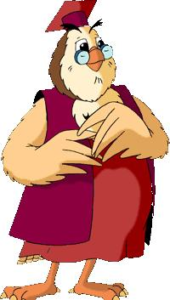**Бюро тітоньки сови.**

**Вчені з’ясували, що серед комах бабки вважаються найбільш швидколітаючими. А ще ця комаха нічого не може чути, бо у неї немає органу слуху. Зате очі у неї просто дивовижні: вони як мозаїка. І голова цієї комахи може обертатися абсолютно у будь-яку сторону, навіть назад. Поїдаючи масу шкідливих комах, вони приносять користь людині.**

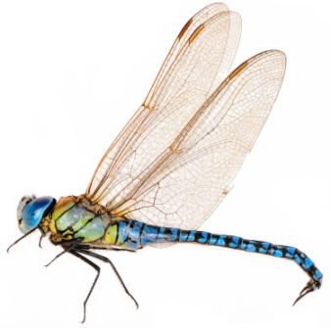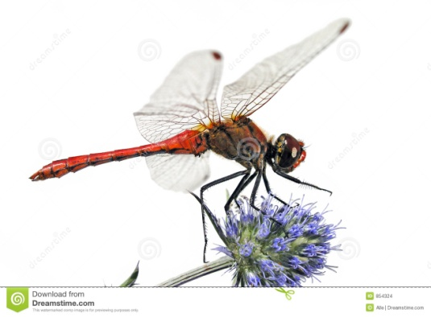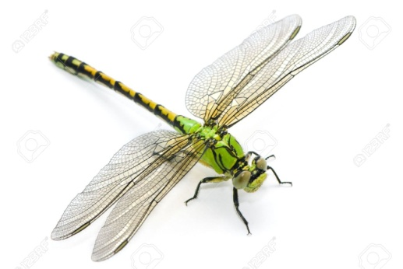

ІІІ. Виявлення місця і причини труднощів

1. Продовження бесіди.

–А чи вмієте ви ліпити бабку із пластиліну?

–Тому сьогодні на уроці ми навчимося ліпити бабку.

#### – А зараз я пропоную вам дізнатися чим закінчилася історія про бабку та муравеля, яку написав для вас Іван Крилов, а переклав українською мовою

Анатолій Присяжнюк.

**БАБКА ТА МУРАВЕЛЬ**

Жвава Бабка-Стрибунець,

Красне літо проспівала;

Озирнулась… Ба! Навала –

Від зими вже вихорець.

Помертвіло, голо в полі

Вже нема квітної волі,

Як під листом будь-яким

Був готовий стіл і дім.

Все пройшло: зима холодна

Скруту й голод приведе;

Бабці вже співати зле:

В розум це ж кому спаде,

Щоб співати, як голодна!

Вбита горем і сумна,

Йде до Муравля вона:

«Не покинь мене, кум милий!

Дай мені набратись сили –

Й до весни лиш, любий мій,

Прогодуй і обігрій!»

«Кумцю, чудно щось тоді-то:

Чи ти працювала в літо?» –

Муравель її спитав.

«Чи ж до того, кумцю, було!

В моріжках м’яких у нас

Пустощі, пісні всякчас,

Так що й голову забула». –

«А, так ти…». – «Я без біди

Літо ціле проспівала». –

«Проспівала? Добре дбала –

Та вже й потанцюй піди!»

– Як проводила влітку свій вільний час бабка? *(Танцювала і співала)*

– Як готуються до зими білочки, ведмеді?

– А що робив протягом літа муравель?

– Чому бабка прийшла до муравля?

– Яку пораду дав муравель бабці?

– Діти, а що на вашу думку потрібно було робити влітку, щоб не опинитися в такій ситуації?

– Щоб ви порадили на майбутнє нашій героїні?

– А як люди готуються до зими?

2. Фізхвилинка

Надійшов вже час вставати –

Будемо відпочивати.

(діти встають зі стільчиків)

Ви погляньте, як завзято

Викроковують малята.

(крокують на місці)

Руки вгору піднімають,

Ними бабку всі вітають.

(піднімання рук угору)

Ставлять діти руки в боки

І стрибають: скоки-скоки.

(стрибки на двох ногах на місці)

Дружно глибоко вдихають

І на стільці свої сідають.(вправа на вентиляцію легенів)

ІV. Відкриття дітьми нових знань (Побудова проекту виходу з утруднення) Інструктаж учителя з демонстрацією

* Приготуйте пластилін, дощечку, стеки, паперові серветки.
* 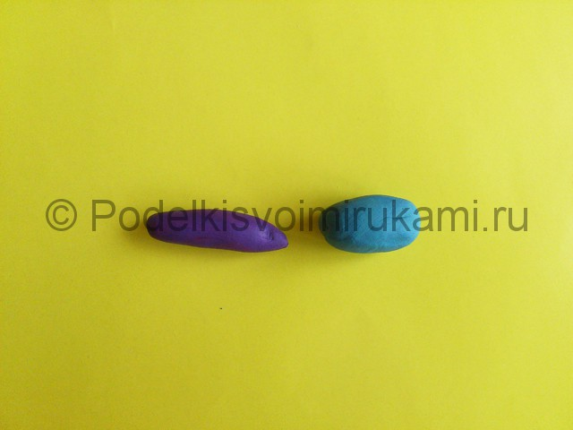Для роботи нам знадобиться пластилін трьох кольорів. Оберіть їх за власним бажанням.
* Розкачайте овальну деталь і довгасту ковбаску.
* З'єднайте обидві заготовки, вийде тулуб і хвіст бабки. Кінчик хвоста надріжте стекою.
* 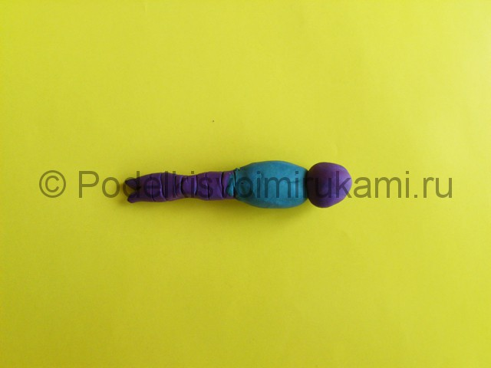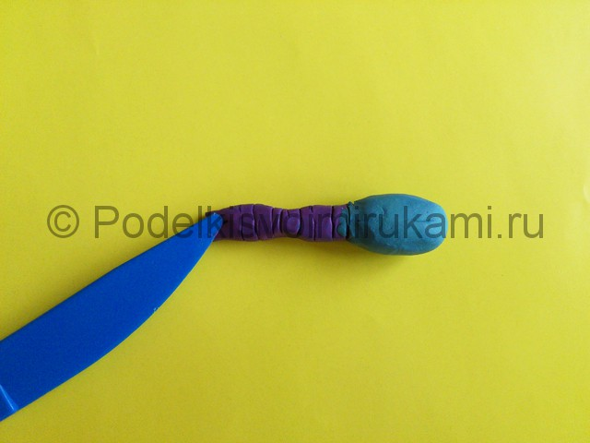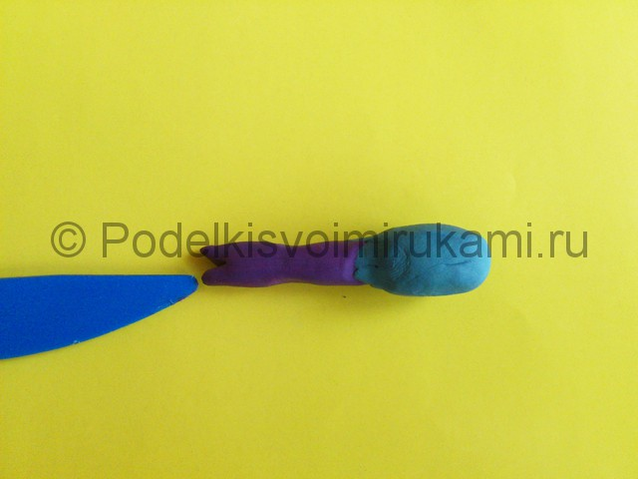Зробіть поздовжні насічки поперек хвоста.
* 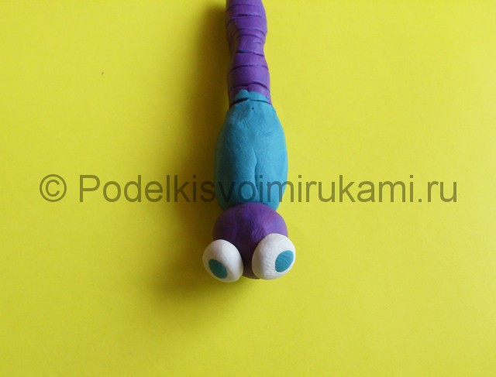Приєднайте до передньої частини тулуба круглу кульку-голову.
* 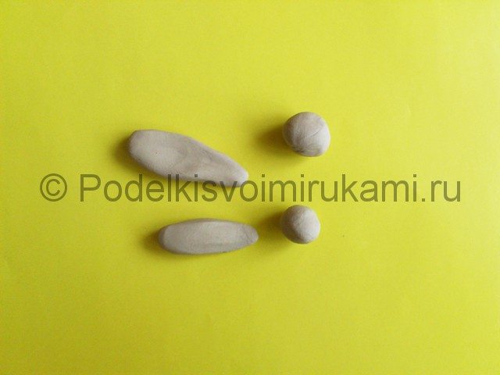Одна з відмінних рис бабки – величезні круглі очі. Ними вона оглядає все навколо і бачить навіть ті предмети, які знаходяться позаду. Ось чому бабку дуже складно зловити. Прикріпіть очі-кульки до передньої частини голови.
* Від білого пластиліну відріжте стекою чотири шматочки (два більшого розміру і два меншого), розплющте їх до стану довгастих коржів-крилець.
* 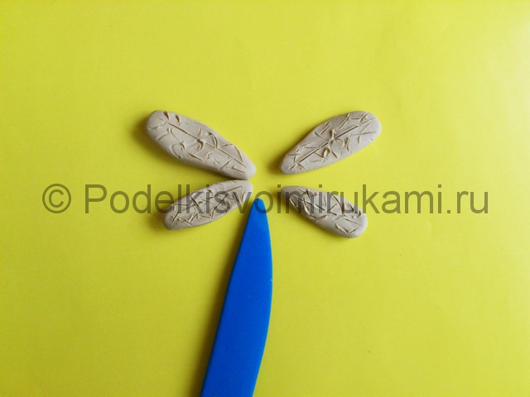Зробіть дві пари однакових крилець і прикрасьте їх за власним задумом.
* 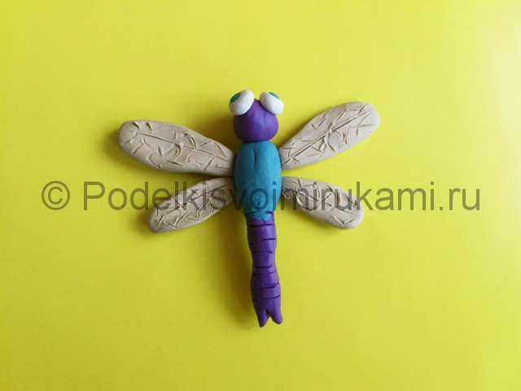Прикріпіть крильця по обидві сторони від тулуба. Спритна комаха готова.

V. Реалізація побудованого проекту

–А щоб ваша бабка вийшла витончена і красива, тітонька Сова пропонує вам взяти із собою її маленьких совенят-помічників:

(Учитель по черзі прикріплює до дошки зображення совенят).

Учні виконують завдання. Звучить неголосна спокійна музика.

Під час самостійної роботи виконуються фізхвилинки для очей і на розслаблення пальців рук відповідно.

* «Очі швидко обертаєм»

Очі швидко обертаєм,   
Головою не хитаєм.   
Вліво раз, два, три, чотири.   
Вправо стільки ж повторили.   
По колу очі обертаєм   
І все навколо розглядаєм.   
Раз коло, два і три, чотири.   
Щільніше очі ми закрили.   
На п’ять і шість їх потримали   
І потім знову закружляли.

* «Піжмурки»

У піжмурки пальці грались,

(Діти тримають руки перед собою перебираючи пальцями).

Потім раптом заховались.

(Стискають пальці в кулак).

Раз, два, раз, два –

Пальці в жменьки заховались.

 (Розправляють долоні з розведеними пальцями і знову стискають їх у кулачок).

VІ. Виставка робіт

VІІ. Рефлексія навчальної діяльності

– Що сьогодні вчилися робити на уроці? *(Бабку)*

– Хто трудився на повну силу?

– Кому треба ще повправлятися, щоб робота була якіснішою?

– Як ви вважаєте, чи підтвердилися слова нашого девізу «Тяжко тому жити, хто від роботи біжить»?

– Діти, наші витончені бабки були задоволені вашою працелюбністю та фантазією. Я вважаю, що наша героїня, побачивши, як ви ретельно і старанно всі сьогодні працювали, не згаявши жодної хвилини, теж навчиться не марнувати даремно свій час і використовувати його з користю: навчаючись новому та дбаючи про майбутнє.

* Прибирання робочого місця